附件3

第十届全国青年科普创新实验暨作品大赛江苏赛区

未来太空车复赛及颁奖仪式活动地点示意图

活动地点：南京市雨花台中学（南京市雨花台区紫荆花路66号）。

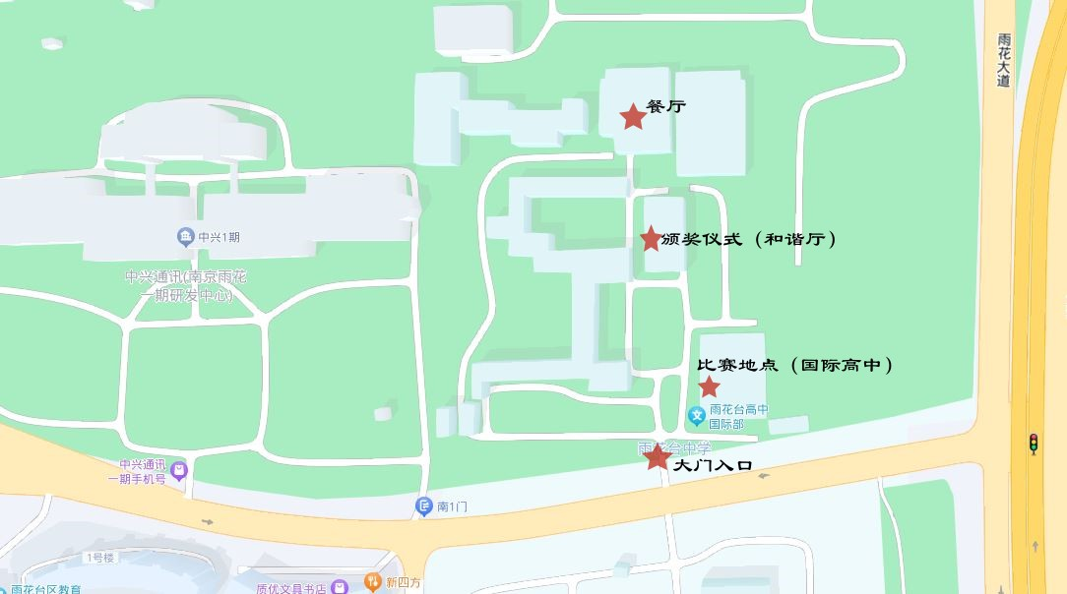

\*示意图仅为大致方位示意

大门入口可在地图app搜索“南京市雨花台中学北区-南门”。